Table des matières
1 Introduction 3
2 Architecture du middleware 3
3 Vue d’Ensemble 3
4 Processus d’Ingestion 4
4.1 Détection des fichiers 4
4.2 Validation 4
4.3 Transformation 4
4.4 Chargement 4
4.5 Archivage 4
4.6 Gestion des erreurs 4
5 Architecture de la base de données 5
5.1 Base de données – IDPS 5
5.1.1 Modèle de la base de données 5
5.1.2 Structure des tables 5
5.2 Base de données – ABIS/ADJUDICATION 6
5.2.1 Modèle de la base de données 6
5.2.2 Structure des tables 6
6 Annexes 7
6.1 Stack de Technologie 7
6.2 Fonctionnalité 7

Introduction
Dans le cadre du projet e-ID, IDEMIA fournit quotidiennement des fichiers CSV et logs provenant de l’IDPS et de l’ABIS. Ces données brutes sont essentielles pour alimenter les indicateurs du pipeline BI opéré par l’équipe du Maroc.
Le présent document décrit :
- L’architecture fonctionnelle du middleware de collecte et de stockage des données,
- Le processus d’ingestion automatisé,
- Le modèle de données utilisé pour la persistance

Architecture du middleware
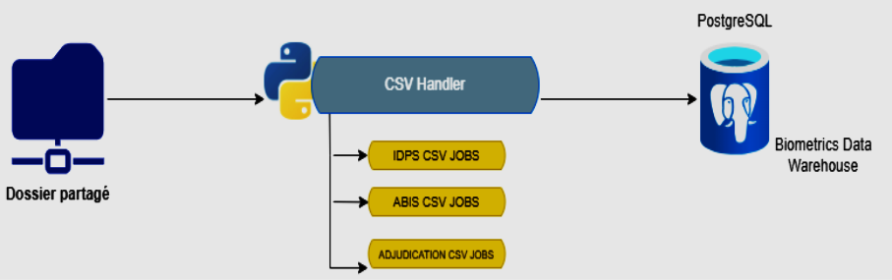

Vue d’Ensemble
Le middleware repose sur trois composants principaux :
- Dossier partagé : Espace accessible à l’équipe In Groupe pour déposer les fichiers CSV. Les fichiers sont déposés quotidiennement à partir de 02h00
- CSV Handler : Script Python pour le traitement des fichiers csv et la persistance en base de données. Exécution planifiée via un scheduler (cron), démarrage prévu à 03h00
- Base de données PostgreSQL : Contient les tables structurées pour conserver les événements provenant des modules IDPS, ABIS et DJUDICATION. Sert de source unique de vérité pour le pipeline BI.

Processus d’Ingestion
L’ingestion des fichiers CSV repose sur un pipeline automatisé structuré en plusieurs étapes à savoir :

Détection des fichiers
- Scan du répertoire partagé selon une fréquence définie.
- Identification des nouveaux fichiers via leur nomenclature (nom + date).

Validation
- Vérification du format CSV (encodage, séparateur, entêtes).
- Contrôle du schéma attendu selon le type de fichier.

Transformation
- Normalisation des données (dates, types, encodage).
- Extraction/parse du champ JSON (si présent).
- Mapping vers la table cible en base.

Chargement
- Insertion des données en base.
- Validation du chargement.

Archivage
- Déplacement des fichiers traités vers un répertoire d’archive daté.
- Conservation pour audit ou réexécution.

Gestion des erreurs
- Isolation des fichiers ou lignes invalides dans un répertoire /error.
- Enregistrement des détails dans une table de logs techniques.

Architecture de la base de données
Cette section décrit l’architecture des bases de données utilisées pour la persistance des logs des différents modules du système : IDPS, ABIS et ADJUDICATION.
Chaque module dispose de son propre schéma dédié, suivant un modèle homogène, optimisé pour le traitement massif de fichiers CSV journaliers et l’alimentation future de la plateforme BI.

Base de données – IDPS
Cette base de données dédiée permettant de centraliser, historiser et structurer les logs opérationnels provenant des fichiers journaliers (WO BACKLOG, WO FINISH, QC ERROR, PERSO ERROR, SUP ERROR).

Modèle de la base de données
Le modèle adopté repose sur trois tables :
- idps_workflow_events : table de suivi opérationnel des ordres de perso
- idps_error_events : table de suivi des contrôles de qualité
- idps_ingestion_audit_log : table d’historique complet de tous les traitements d’ingestion

Structure des tables
- idps_workflow_events
Colonne | Type SQL | Description
id | BIGSERIAL PRIMARY KEY | Identifiant interne unique
event_timestamp | TIMESTAMP WITH TIME ZONE | Date et heure de l’événement
document_type | VARCHAR(10) | Code du type de document (ex. “A”)
destination_code | VARCHAR(20) | Code de destination (code centre d’enrôlement)
request_id | VARCHAR(50) | Identifiant unique de l’ordre de perso
status | VARCHAR(20) | Statut normalisé : BACKLOG ou FINISH
file_name | VARCHAR(255) | Nom du fichier CSV source
ingested_at | TIMESTAMP WITH TIME ZONE | Date et heure de l’ingestion

- idps_error_events
Colonne | Type SQL | Description
id | BIGSERIAL PRIMARY KEY | Identifiant unique interne
event_timestamp | TIMESTAMP WITH TIME ZONE | Date et heure de l’événement
document_type | VARCHAR(10) | Code du type de document (ex. “A”)
destination_code | VARCHAR(20) | Code de destination ((code centre d’enrôlement)
request_id | VARCHAR(50) | Identifiant unique de la carte/demande
Service_name | VARCHAR(50) | Service émetteur du log (QUALITY CONTROL, PERSONALISATION, SUPERVISION)
error_category | VARCHAR(20) | Catégorie d’erreur : QC_ERROR, PERSO_ERROR, SUP_ERROR
comment | TEXT | Commentaire sur l’erreur
file_name | VARCHAR(255) | Nom du fichier CSV source
ingested_at | TIMESTAMP WITH TIME ZONE | Date et heure de l’ingestion

- idps_ingestion_audit_log
Colonne | Type SQL | Description
id | BIGSERIAL PRIMARY KEY | Identifiant unique interne
file_name | VARCHAR(255) UNIQUE | Nom du fichier csv ingéré (clé d'idempotence)
file_type | VARCHAR(50) | Type logique du fichier : BACKLOG, FINISH, QC_ERROR, PERSO_ERROR, SUP_ERROR
file_date | DATE | Date extraite du nom du fichier (YYYY-MM-DD)
records_expected | INTEGER | Nombre de lignes détectées dans le fichier
records_inserted | INTEGER | Nombre de lignes réellement insérées en base
status | VARCHAR(20) | SUCCESS, PARTIAL_SUCCESS, FAILED
error_message | TEXT | Erreur (si échec ou insertion partielle)
started_at | TIMESTAMP WITH TIME ZONE | Début du traitement
ended_at | TIMESTAMP WITH TIME ZONE | Fin du traitement

Base de données – ABIS/ADJUDICATION

Modèle de la base de données

Structure des tables

Annexes

Stack de Technologie

Technologie | Rôle
Python 3.x | Langage principal pour l’ingestion : lecture CSV, validation, transformation, insertion en base.
Pandas | Parsing efficace des fichiers et normalisation des données.
SQLAlchemy | Connexion PostgreSQL, transactions, opérations bulk.
Cron | Orchestration et planification quotidienne des traitements.
PostgreSQL | Base de données “warehouse-like” utilisée pour la persistance des données

Fonctionnalité
- Ingestion des fichiers grâce à des scripts Python
- Parsing et transformation des données brutes CSV en schéma structuré
- Persistance des données
- Journalisation complète du traitement de chaque fichier

